אלגוריתמים כלכליים: מטלה 3

מגיש: שי אהרן

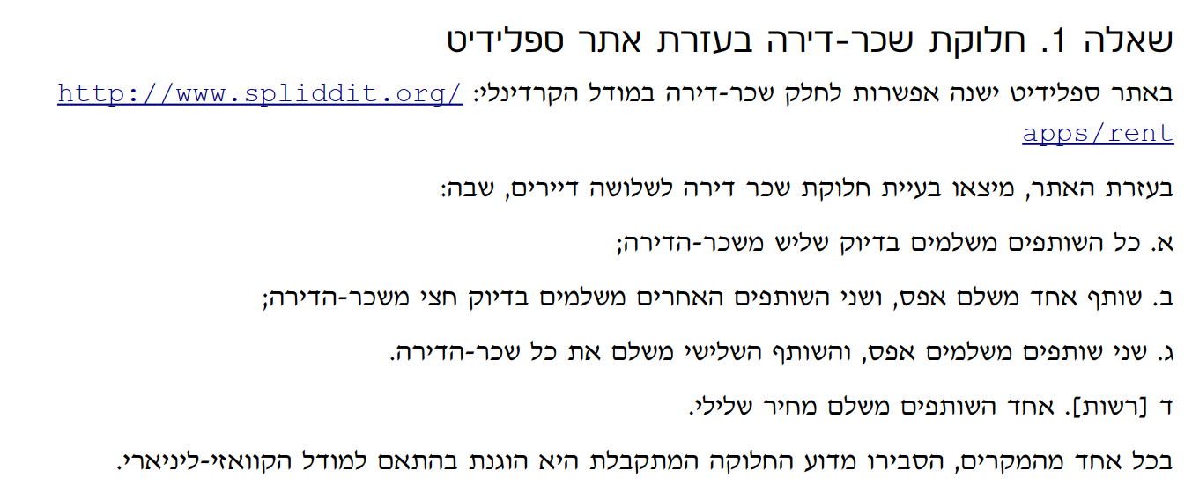

# תשובה:

1. שלושה שותפים, שלושה חדרים. כל הדירה שווה 999  
   קלט:  
    חדר 1 חדר 2 חדר 3  
   שותף 1: 333 333 333  
   שותף 2: 333 333 333   
   שותף 3: 333 333 333

פלט:  
שותף 1: 333

שותף 2: 333

שותף 3: 333

הסבר:

כל דייר היה מוכן לשלם עבור כל חדר 333, וע"מ שלא תיווצר קינאה לפי מודל הקוואזי-ליניארי צריך שכל דייר לא יוכל לקבל תועלת גדולה יותר מחדר אחר. כל דייר קיבל תועלת 0, וכל דייר לא היה יכול לקבל חדר עם תועלת גבוהה יותר.

1. שלושה שותפים, שלושה חדרים. כל הדירה שווה 1000  
   קלט:  
    חדר 1 חדר 2 חדר 3  
   שותף 1: 0 500 500  
   שותף 2: 0 500 500  
   שותף 3: 0 500 500

פלט:  
שותף 1: 500

שותף 2: 500

שותף 3: 0

הסבר:

כל הדיירים רצו את חדרים 2 ו3 ב500 ואת חדר 1 ב0. התועלת של 1 ו2 היא 0 כיון ששניהם רצו את חדר 2/3 ב500 וקיבלו ב500. את חדר 1 הם יכלו לקבל ב0, אך התועלת שלהם הייתה עדיין 0. ולכן אין קינאה.   
אותו דבר רק בכיוון ההפוך עבור דייר 3.

1. שלושה שותפים, שלושה חדרים. כל הדירה שווה 1000  
   קלט:  
    חדר 1 חדר 2 חדר 3  
   שותף 1: 0 0 1000  
   שותף 2: 0 0 1000  
   שותף 2: 0 0 1000

פלט:  
שותף 1: 1000

שותף 2: 0

שותף 3: 0

הסבר:

כל הדיירים רצו את חדר 3 ב1000 ואת חדרים 1 ו 2 ב0. כולם קיבלו חדרים עם תועלת 0, הם משלמים את המחיר המקסימלי שהם הסכימו לשלם, וכיון שלכולם היו אותם רצונות, אין לאף אחד קינאה בשני.